 | EcoRecicla: plataforma web para el registro y seguimiento del reciclaje urbano y su impacto ambiental  Autores: Samuel Ossa Escobar, David Alejandro Zambrano Argüello  Programa: Ingeniería de Software | Asignatura / Semestre: Estándares y Métricas de Calidad de Software  Docente: Mauricio Morales Meneses | PLANETA VERDE  Presentación de Proyectos de Desarrollo de Software  Universidad Manuela Beltrán

1. Objetivo General  Desarrollar una aplicación web para optimizar la gestión del reciclaje en comunidades urbanas de Bogotá, mediante el registro y seguimiento de residuos reutilizables y la medición de su impacto ambiental.  2. Objetivos Específicos  - Identificar los requerimientos funcionales y no funcionales del sistema mediante historias de usuario.  - Diseñar la arquitectura del sistema y el modelo de la base de datos.  - Implementar un prototipo funcional (interfaz web, API REST y base de datos MySQL).  - Evaluar el impacto del sistema en la gestión ambiental usando métricas de calidad y de reciclaje. | 3. Descripción del Proyecto  Problema que resuelve: la baja participación ciudadana en el reciclaje y la falta de trazabilidad de los residuos recolectados: no existe información centralizada de puntos de acopio, cantidades ni impacto.  Usuarios: ciudadanos, operadores de puntos de reciclaje y administradores.  Funcionalidades principales: registro y autenticación con roles, consulta de puntos de reciclaje, registro de residuos, historial personal, reportes y estadísticas de CO₂ evitado, y administración de puntos y tipos de residuo.  Tecnologías: HTML5, CSS3 y JavaScript (cliente web); Node.js con Express (API REST); MySQL 8 (base de datos); JWT y bcrypt (seguridad); Git/GitHub (control de versiones). |  |  | 4. Justificación (Relación con ODS)  ODS 11 – Ciudades y comunidades sostenibles  ODS 12 – Producción y consumo responsables  ODS 13 – Acción por el clima  El sistema mejora la gestión de residuos reciclables en Colombia, facilita la participación ciudadana y cuantifica el CO₂ evitado, apoyando la Política Nacional para la Gestión Integral de Residuos Sólidos (CONPES 3874 de 2016) y promoviendo prácticas sostenibles.  5. Metodología de Desarrollo  Scrum. El trabajo se organizó en 4 sprints de dos semanas (requerimientos, diseño, implementación del núcleo y reportes/pruebas), con Product Backlog, reunión diaria, revisión y retrospectiva de sprint. Roles: Product Owner, Scrum Master y equipo de desarrollo.
6. Diagrama de Despliegue
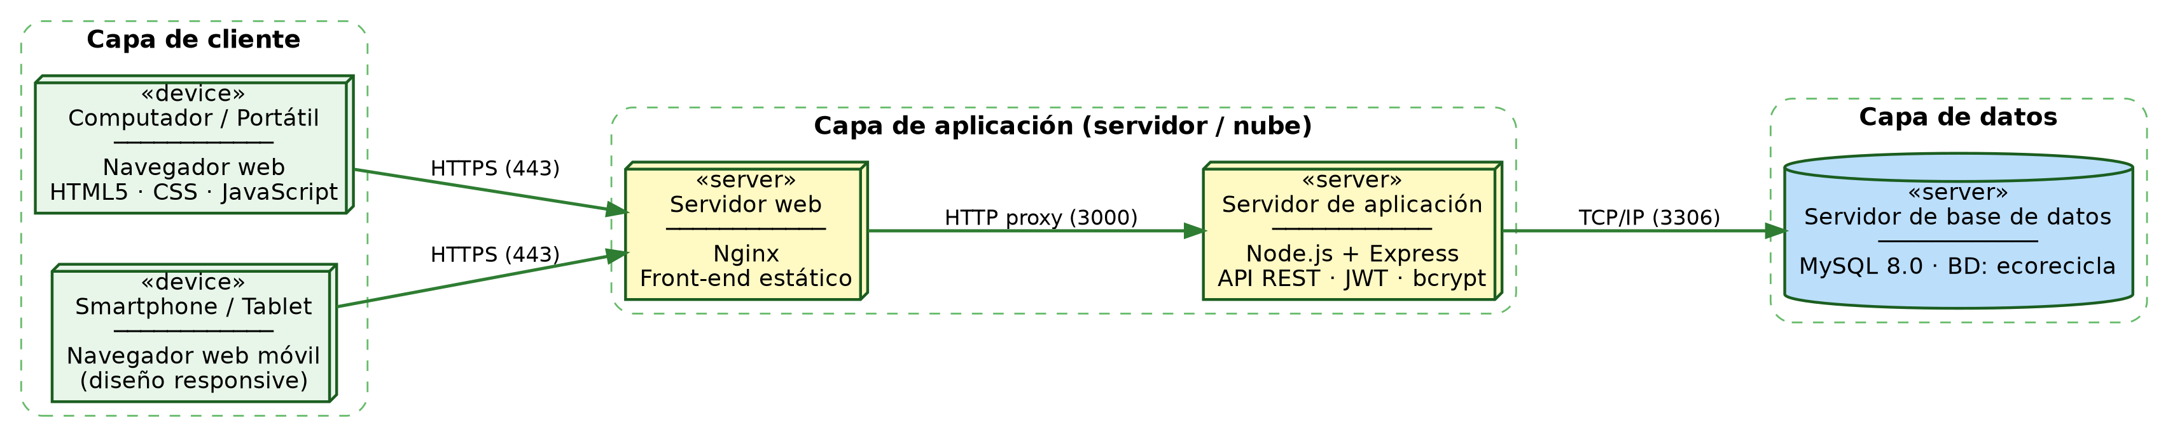
Figura 1. El diagrama de despliegue muestra la arquitectura física del sistema, incluyendo el servidor web, la base de datos y los dispositivos cliente que interactúan con la aplicación.
7. Modelo Entidad – Relación (Base de Datos)  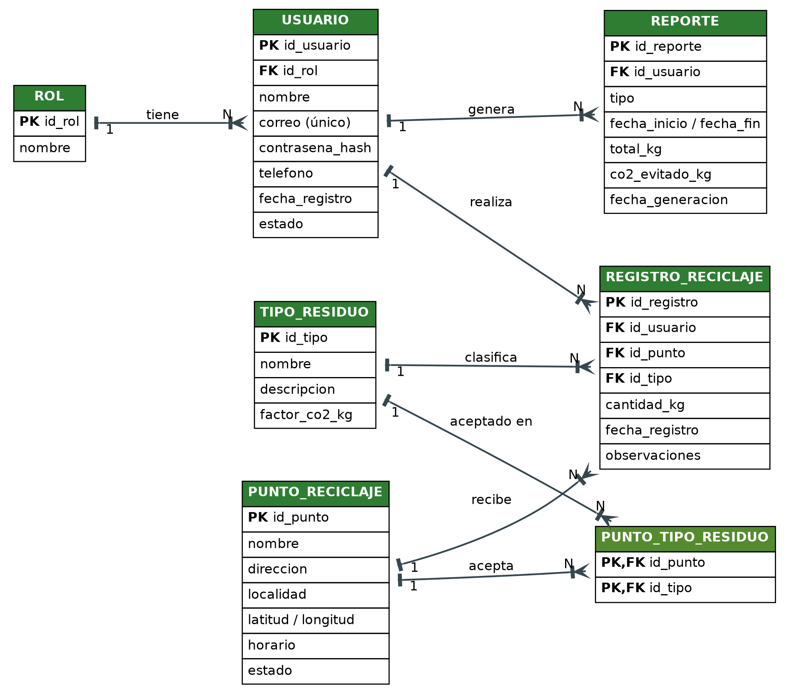  Figura 2. El modelo entidad relación representa la estructura lógica de la base de datos utilizada por el sistema para almacenar información de usuarios, residuos y reportes de reciclaje. |  |  | 8. Casos de Uso  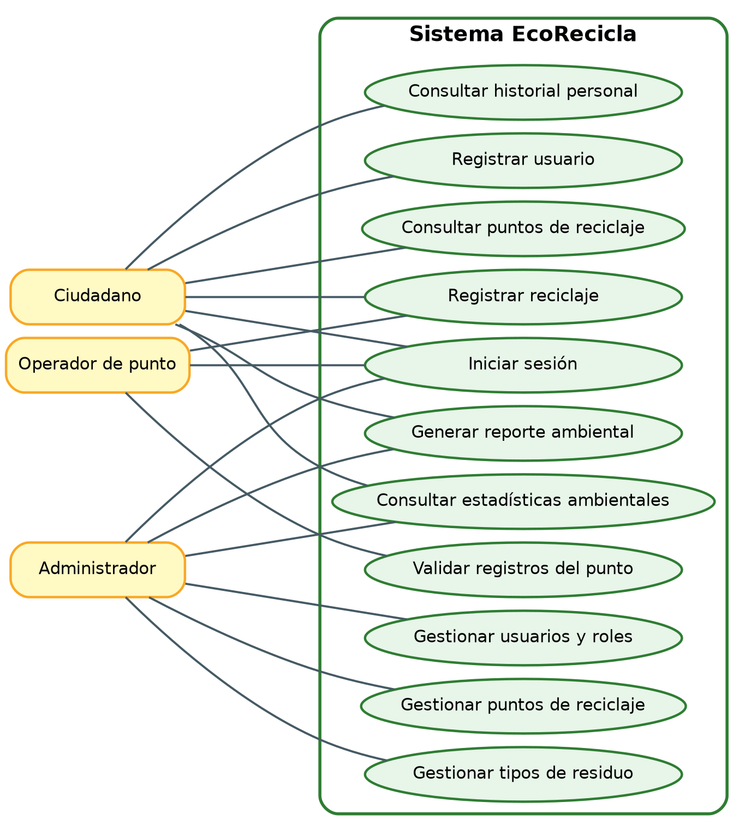  Figura 3. Casos de uso de los actores Ciudadano, Operador de punto y Administrador.
9. Requerimientos Funcionales Implementados  RF1 – El sistema debe permitir registrar usuarios.  RF2 – El sistema debe permitir iniciar sesión y controlar el acceso según el rol.  RF3 – El sistema debe permitir consultar los puntos de reciclaje y los residuos que aceptan.  RF4 – El sistema debe permitir registrar residuos reciclables (tipo, punto y cantidad en kg).  RF5 – El sistema debe permitir consultar el historial de reciclaje del usuario.  RF6 – El sistema debe generar reportes de reciclaje por periodo.  RF7 – El sistema debe permitir consultar estadísticas ambientales (kg reciclados y CO₂ evitado).  RF8 – El sistema debe permitir administrar puntos de reciclaje, tipos de residuo y usuarios. |  | 10. Conclusiones del Proyecto  Resultados: se construyó un prototipo funcional que centraliza puntos de reciclaje, registros ciudadanos y reportes de impacto, con una arquitectura de tres capas y una base de datos normalizada.  Impacto: el desarrollo del sistema permitió demostrar cómo la tecnología puede contribuir al cumplimiento de los Objetivos de Desarrollo Sostenible mediante soluciones digitales aplicadas a problemas ambientales.  Mejoras futuras: aplicación móvil, mapa interactivo con geolocalización, sistema de incentivos para los ciudadanos e integración con gestores de residuos.

Universidad Manuela Beltrán | Ingeniería de Software | Evento Planeta Verde

